党务公开审核材料

标题：【铸牢中华民族共同体意识】新兴社区开展“喜迎五一劳动节，同心共筑中国梦”文艺汇演活动
具体内容：

在五一国际劳动节来临之际，为进一步弘扬中华民族勤劳的优良传统、丰富各族群众的精神文化生活，展现各族居民的风采和活力。4月26日下午，新兴社区携手老年艺术团“新兴别样红舞蹈队”，紧紧围绕铸牢中华民族共同体意识开展“喜迎五一劳动节，同心共筑中国梦”文艺汇演活动。
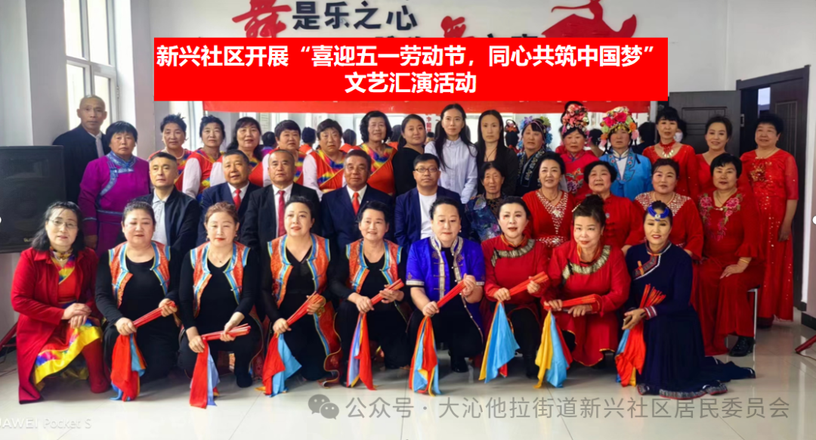

演出活动在欢快的广场舞《欢乐中国年》中拉开序幕，随后歌曲《红梅赞》、《春风万里》等17个节目有序进行，丰富的节目赢得了现场观众的阵阵掌声。在舞蹈《中华全家福》中，舞者们身着鲜艳的服装，随着音乐，优雅地舞动着。既展现了劳动者坚韧不拔的精神，又表达了对美好生活的向往。活动最后，全体演职人员共同合唱《毛主席的话儿记心上》，激昂的旋律在室中回荡，激荡着每个人的心弦，表达着对祖国的热爱和对劳动者的敬意。

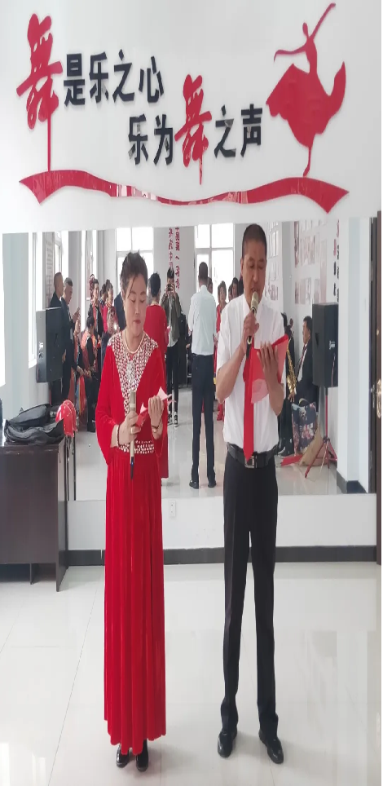
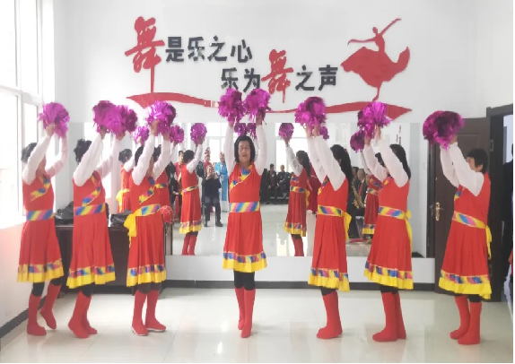
此次文艺汇演活动，既丰富了居民文化生活，也促进了各族群众邻里间的和谐睦处。下一步，新兴社区会继续将铸牢中华民族共同体意识这条主线贯穿社区工作始终，持续开展丰富多彩的文化活动，与社区群众携手同心共建互嵌式幸福社区，推动形成各族居民共居共学、共建共享、共事共乐的良好社会氛围。

